CT-2738 8通道继电器输出1A/30VDC/30W

1 模块特点
◆ 8通道继电器常开输出
◆ 8个LED通道指示灯
◆ 低导通电阻(≤100mΩ)
◆ 通道之间带隔离
◆ 内置TVS双向二极管，内置RC回路
◆ 可接阻性和感性负载

2 技术参数
通用参数
功率消耗 | Max.250mA@5.0Vdc
隔离 | I/O通道至内部总线隔离电压AC 500V  通道之间隔离电压AC 500V
现场电源 | 未使用
接线 | I/O接线：Max.1.0mm²(AWG 17)
安装方式 | 35mm导轨安装
尺寸 | 115*14*75mm
重量 | 65g
环境参数
工作温度 | -40~85℃
环境湿度 | 5%~95%无冷凝
防护等级 | IP20
输出参数
通道数 | 8通道继电器常开输出
指示灯 | 8个通道输出指示灯
最大切换电流 | 阻性：1A  感性：1A
最大切换电压 | 30VDC
最大切换功率 | 30W
开关频率 | 电阻：Max 2Hz  电感：Max 0.5Hz
接触电阻 | ≤100mΩ
输出延时 | ON to OFF:Max.10ms  OFF to ON:Max.10ms
机械耐久性 | 2x10⁷次
电耐久性 | 1x10⁵次
震动 | 10Hz~55Hz 1.5mm双振幅
冲击 | 稳定性：98m/s²  强度：980m/s²

3 硬件接口
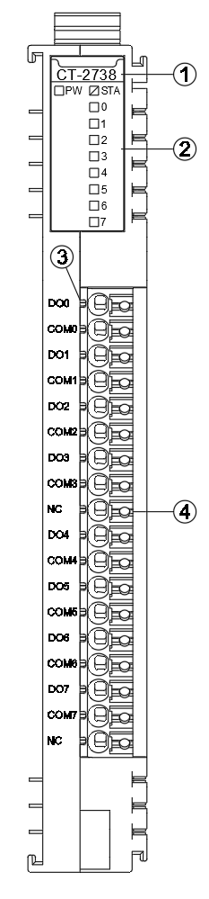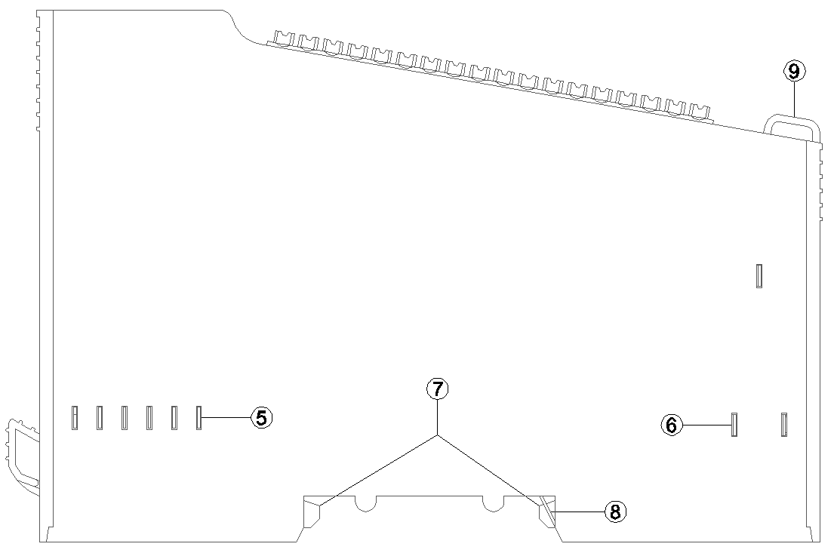
① 模块型号
② 状态指示灯
③ (无)
④ 接线端子和标识
⑤ 内部总线
⑥ 现场电源
⑦ 卡扣
⑧ 接地弹片
⑨ 线束固定

3.1 LED指示灯定义
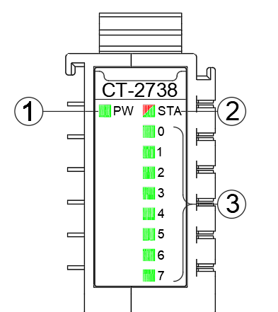
① 电源指示灯(绿色)
② 模块状态指示灯(红色/绿色)
③ 输出通道指示灯(绿色)
PW电源指示灯(红色) | 含义
亮 | 内部总线供电正常
灭 | 内部总线供电异常
STA模块状态指示灯(红色/绿色) | 含义
绿色慢闪(2.5Hz) | 模块内部总线未启动
红色慢闪(2.5Hz) | 模块内部总线离线
绿色常亮 | 模块工作正常
红绿交替闪烁(2.5Hz) | 当前状态为升级模式
红绿交替闪烁(10Hz) | 正在进行固件升级
红色闪2次 | 模块异常已软重启
0-7通道指示灯(绿色) | 含义
亮 | 输出信号有效
灭 | 输出信号无效

3.2 接线端子定义
端子序号 | 定义 | 说明
1 | DO0 | 通道0输出
2 | COM0 | 通道0公共端
3 | DO1 | 通道1输出
4 | COM1 | 通道1公共端
5 | DO2 | 通道2输出
6 | COM2 | 通道2公共端
7 | DO3 | 通道3输出
8 | COM3 | 通道3公共端
9 | NC | 未连接
10 | DO4 | 通道4输出
11 | COM4 | 通道4公共端
12 | DO5 | 通道5输出
13 | COM5 | 通道5公共端
14 | DO6 | 通道6输出
15 | COM6 | 通道6公共端
16 | DO7 | 通道7输出
17 | COM7 | 通道7公共端
18 | NC | 未连接

冷压端子端接时，应严格按照相应的端接规范或要求进行端接和查看，并按对应的节点序号端接。导线推荐采用导线线芯大于0.2mm²、小于1mm²的导线，冷压端子参数参考如下：
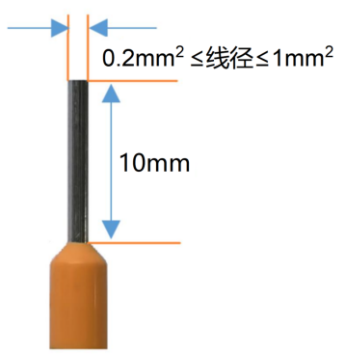

4 接线图
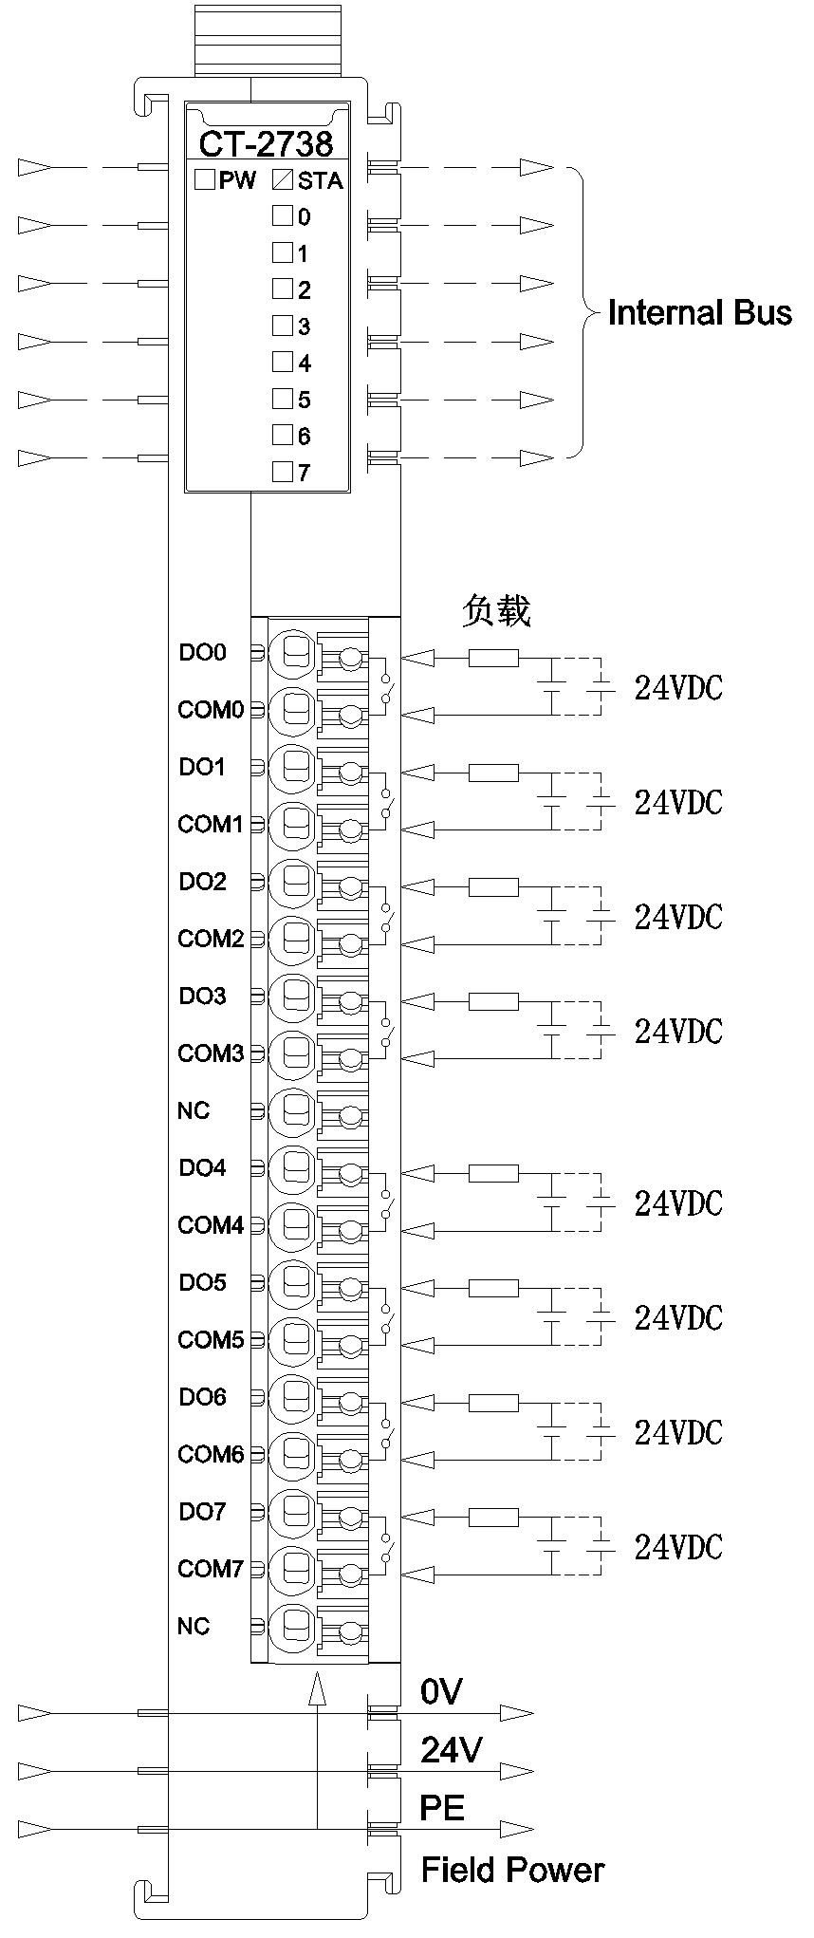

5 过程数据定义
输出数据
Bit No | Bit 7 | Bit 6 | Bit 5 | Bit 4 | Bit 3 | Bit 2 | Bit 1 | Bit 0
Byte 0 | DO  Ch#7 | DO  Ch#6 | DO  Ch#5 | DO  Ch#4 | DO  Ch#3 | DO  Ch#2 | DO  Ch#1 | DO  Ch#0
数据说明：
DO Ch#(0-7)：当该位为1时，对应通道输出信号有效，继电器输出触点闭合。为0时输出无效，继电器触点断开。
0：输出信号无效
1：输出信号有效

6 配置参数定义
配置参数
Bit No | Bit 7 | Bit 6 | Bit 5 | Bit 4 | Bit 3 | Bit 2 | Bit 1 | Bit 0
Byte 0 | Fault Action for Output  Ch#7 | Fault Action for Output  Ch#6 | Fault Action for Output  Ch#5 | Fault Action for Output  Ch#4 | Fault Action for Output  Ch#3 | Fault Action for Output  Ch#2 | Fault Action for Output  Ch#1 | Fault Action for Output  Ch#0
Byte 1 | Fault Value for Output  Ch#7 | Fault Value for Output  Ch#6 | Fault Value for Output  Ch#5 | Fault Value for Output  Ch#4 | Fault Value for Output  Ch#3 | Fault Value for Output  Ch#2 | Fault Value for Output  Ch#1 | Fault Value for Output  Ch#0
数据说明：
Fault Action for Output Ch#(0-7)：故障输出模式，当IO模块检测到内部总线通讯失败进入离线模式时按此方式处理输出数据。(默认值：0)
0：保持上一次的输出状态。
1：输出故障值。
Fault Value for Output Ch#(0-7)：当故障输出模式为1时，该位设置故障输出值，IO模块内部总线离线时输出此设置值。(默认值：0)
0：输出低电平。
1：输出高电平。

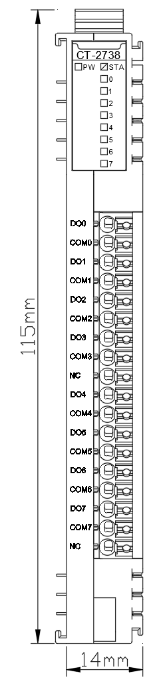
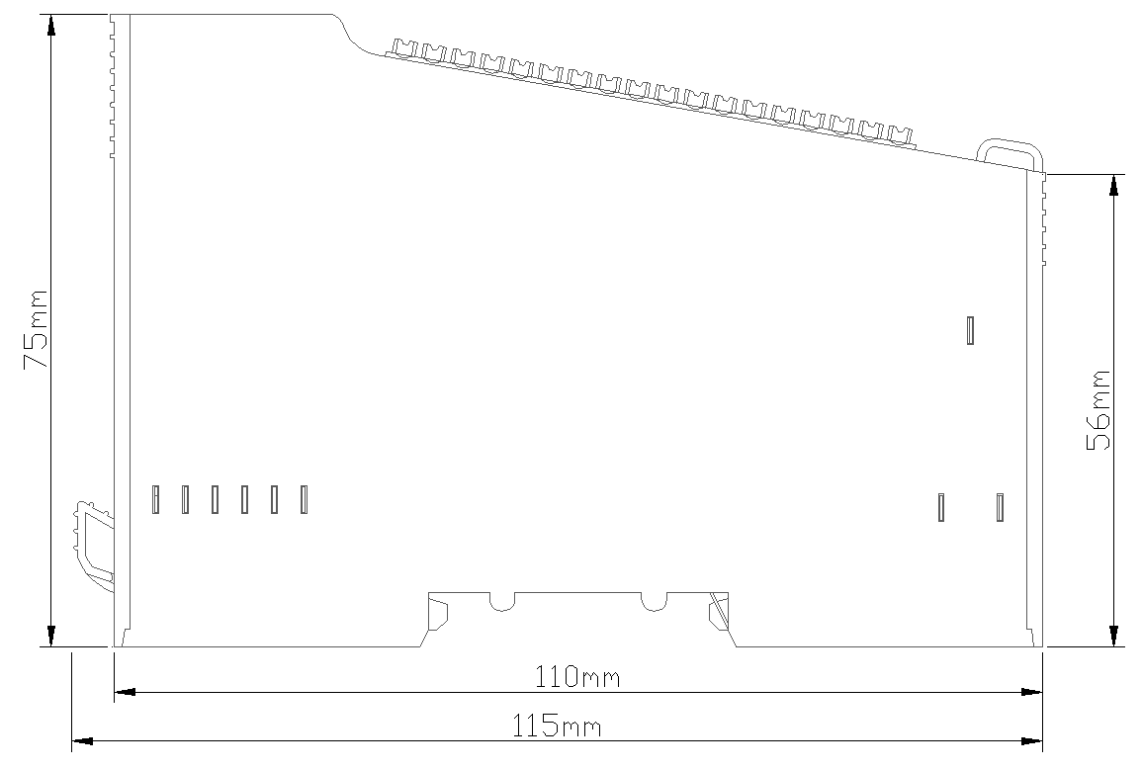
A 尺寸图

